**Město Kyjov**

**Nařízení města Kyjova č. 1/2023, Tržní řád**

Rada města Kyjova se na své schůzi dne 19. 6. 2023 usnesla vydat na základě § 18 zákona č. 455/1991 Sb., o živnostenském podnikání (živnostenský zákon), ve znění pozdějších předpisů, a v souladu s § 11 odst. 1 a § 102 odst. 2 písm. d) zákona č. 128/2000 Sb., o obcích (obecní zřízení), ve znění pozdějších předpisů, toto nařízení:

**Čl. 1**

**Úvodní ustanovení**

1. Účelem tohoto nařízení je stanovit podmínky, za kterých lze uskutečňovat nabídku a prodej zboží (dále jen „prodej zboží“) a nabídku a poskytování služeb (dále jen „poskytování služeb“) mimo provozovnu určenou k tomuto účelu rozhodnutím, opatřením nebo jiným úkonem vyžadovaným stavebním zákonem[1]) na území města Kyjova na tržištích a v restauračních zahrádkách, včetně stanovení forem prodeje zboží a poskytování služeb prováděných mimo provozovnu, které jsou zakázány.
2. Tržní řád je závazný pro celé území města Kyjova bez ohledu na charakter prostranství a vlastnictví k němu.
3. Nedílnou součástí tohoto nařízení je příloha č. 1 - Rozdělení a umístění tržišť a příloha č. 2 – Rozdělení a umístění restauračních zahrádek.

**Čl. 2**

**Místa pro prodej zboží a poskytování služeb**

1. Na celém území města Kyjova je možno mimo provozovnu k tomuto účelu určenou rozhodnutím, opatřením nebo jiným úkonem vyžadovaným stavebním zákonem[2]) nabízet a prodávat zboží a poskytovat služby pouze na těchto místech (dále jen „místa pro prodej zboží a poskytování služeb“):
2. na tržištích uvedených v příloze č. 1 tohoto nařízení,
3. v restauračních zahrádkách uvedených v příloze č. 2 tohoto nařízení.
4. Místa pro prodej zboží a poskytování služeb se rozdělují tak, jak je uvedeno v příloze č. 1 a č. 2 tohoto nařízení:
5. podle druhu nabízeného a prodávaného zboží nebo poskytované služby,
6. podle toho, zda jsou provozována celoročně nebo dočasně.

**Čl. 3**

# **Stanovení kapacity a požadavky na vybavenost míst pro prodej zboží a poskytování služeb**

1. Kapacita tržišť je stanovena přílohou č. 1 tohoto nařízení, a to vždy s ohledem na místní podmínky tak, aby byly zajištěny přiměřené podmínky pro zachování kultury a bezpečnosti prodeje zboží nebo poskytování služeb a bezpečný pohyb osob na nich.
2. Vybavení tržišť musí být přímo úměrné jejich velikosti a musí splňovat základní podmínky, tj. řádné osvětlení, nádoby na odpady, pitná voda při prodeji ovoce a zeleniny, při prodeji potravin vybavení zařízeními požadovanými zvláštními předpisy[3]), kontrolní váhy, u oděvů oddělený zkušební prostor apod.

**Čl. 4**

# **Doba prodeje zboží a poskytování služeb na místech pro prodej zboží a poskytování služeb**

1. Tržiště mohou být provozována po dobu celého roku nebo příležitostně, doba prodeje zboží a poskytování služeb je tímto nařízením stanovena v maximálním časovém rozpětí od 6.00 – 20.00 hodin, pokud v příloze č. 1 tohoto nařízení není stanoveno jinak.
2. Restaurační zahrádky mohou být provozovány celoročně v pondělí, úterý, středu, čtvrtek a neděli v době od 8.00 do 23.00 hodin a v pátek a sobotu v době od 8.00 do 24.00 hodin.
3. Doba prodeje zboží a poskytování služby v restaurační zahrádce nesmí přesáhnout dobu prodeje provozovny určené k tomuto účelu rozhodnutím, opatřením nebo jiným úkonem vyžadovaným stavebním zákonem[4]), s níž restaurační zahrádka přímo funkčně souvisí.

# **Čl. 5**

# **Pravidla pro udržování čistoty a bezpečnosti míst pro prodej zboží a poskytování služeb**

1. Prodejci na tržištích a v restauračních zahrádkách jsou povinni dodržovat všechna ustanovení daná obecně závaznými právními předpisy, obecně závaznými vyhláškami a nařízeními města, zejména tímto tržním řádem tak, aby vyhověli zejména hygienickým a zdravotním požadavkům daného prodeje zboží nebo poskytování služeb.
2. Prodejci jsou povinni udržovat jednotlivé prodejní místo v čistotě a po skončení doby prodeje je zanechat čisté a uklizené. Není přípustné cokoli odkládat mimo vymezené jednotlivé prodejní místo včetně odkládání čehokoliv na lavičky umístěné v okolí prodejního místa, ani přes plochy veřejné zeleně navážet zboží. Všechny odpadky jsou prodejci povinni ukládat do odpadových kontejnerů vyčleněných pro tyto účely.
3. Při zásobování motorovými vozidly musí být respektovány obecné právní předpisy na úseku dopravy, místní úprava silničního provozu, místní právní úprava o placeném parkování ve městě Kyjově[5]) a doba, která začíná a končí dobou prodeje uvedenou v čl. 4 tohoto nařízenís upřesněním podle přílohy č. 1 tohoto nařízení.
4. Při prodeji živočišných produktů jsou provozovatelé tržiště a restauračních zahrádek a prodejci povinni řídit se platnými právními předpisy upravující veterinární a hygienické podmínky a požadavky.[6])

**Čl. 6**

# **Pravidla, která musí dodržet provozovatel míst pro prodej zboží a poskytování služeb k zajištění jejich řádného provozu**

Provozovatel míst pro prodej zboží a poskytování služeb je povinen:

1. řídit, organizovat a kontrolovat provoz tržiště nebo restaurační zahrádky a zodpovídat za jejich správný chod v souladu s podmínkami určenými tímto nařízením a ostatními právními předpisy, které se vztahují k zajištění řádného provozu tržiště a restaurační zahrádky,
2. prodejní místa provozovat v souladu s tímto tržním řádem,
3. určit prodejcům zboží a poskytovatelům služeb konkrétní prodejní místa,
4. vést řádnou evidenci prodejců zboží a poskytovatelů služeb včetně údaje o druhu jimi prodávaného zboží či poskytované služby.

## **Čl. 7**

# **Zakázané formy prodeje zboží a poskytovaných služeb**

1. Na území města Kyjova se zakazuje pochůzkový prodej. Pochůzkovým prodejem se rozumí nabídka a prodej zboží a nabídka a poskytování služeb bez prodejního zařízení uskutečňovaný mimo provozovnu určenou k tomu rozhodnutím, opatřením nebo jiným úkonem vyžadovaným stavebním zákonem[7]), při němž je potenciální zákazník prodeje nebo poskytnutí služby vyhledáván prodejcem z okruhu osob pohybujících se na veřejně přístupných místech.
2. Na území města Kyjova se zakazuje podomní prodej. Podomním prodejem se rozumí nabídka a prodej zboží a nabídka a poskytování služeb bez předchozí objednávky a bez prodejního zařízení mimo provozovnu určenou k tomu účelu rozhodnutím, opatřením nebo jiným úkonem vyžadovaným stavebním zákonem[8]), při němž je potencionální zákazník prodeje nebo poskytnutí služby vyhledáván prodejcem z okruhu osob nacházejících se mimo veřejně přístupná místa, zejména v různých obytných prostorech, například domech, bytech, apod.

**Čl. 8**

**Kontrola a sankce**

1. Kontrolu dodržování tohoto nařízení vykonávají v souladu s platnými právními předpisy oprávněné úřední osoby a strážníci Městské policie Kyjov.
2. Porušení povinností stanovených tímto nařízením se postihuje podle zvláštních právních předpisů.[9])

**Čl. 9**

**Závěrečná a zrušovací ustanovení**

1. Práva a povinnosti prodejců zboží, poskytovatelů služeb a provozovatelů stanovená zvláštními právními předpisy nejsou tímto nařízením dotčena.
2. Zrušuje se:

1. Nařízení města Kyjova č. 3/2014, kterým se vydává 'Tržní řád'.

2. Nařízení města Kyjova č. 2/2016, kterým se mění Nařízení č. 3/2014, kterým se vydává 'Tržní řád'.“

1. Toto nařízení nabývá účinnosti počátkem patnáctého dne po dni jeho vyhlášení.

.................................. ...................................

Daniel Čmelík Mgr. František Lukl, MPA

1. místostarosta starosta

**Příloha č. 1 k nařízení města Kyjova č. 1/2023, Tržní řád**

**Rozdělení a umístění tržišť**

* + - 1. **Tržiště KAPKA - Masarykovo náměstí, pozemek p.č. 2510/1, k.ú. Kyjov**

Pravidelný prodej zejména zemědělských produktů, např. ovoce, zelenina, květiny, květinová vazba, osivo, sadba, sazenice, vejce, med, prodej řemeslných výrobků.

Pokud nedojde k vyčerpání kapacity tržiště a nebudou nijak omezeni prodejci produktů uvedených výše, je možno nabízet i ostatní zboží.

Doba navážení zboží, následného prodeje a poskytování služeb a odvážení zboží je stanovena v maximálním časovém rozpětí: PO – PÁ: 5.00 – 15.00 hodin, SO: 5.00 – 12.00 hodin, NE: zavřeno. Provoz tržiště v neděli je možný při jednorázových akcích, např. jarmark.

Prodejní místo je pro potřeby tohoto nařízení definováno jako prostor o ploše 6 m2 (tj. šířka 3 m × hloubka 2 m). Jeden prodejce si v jeden den může obsadit k prodeji zboží a poskytování služeb nejvíce pět prodejních míst.

**Kapacita je stanovena na 24 prodejních míst.**

Provozovatel: Technické služby Kyjov, příspěvková organizace města Kyjova

Riegrova 1370/27a

697 01 Kyjov

IČ: 21551448

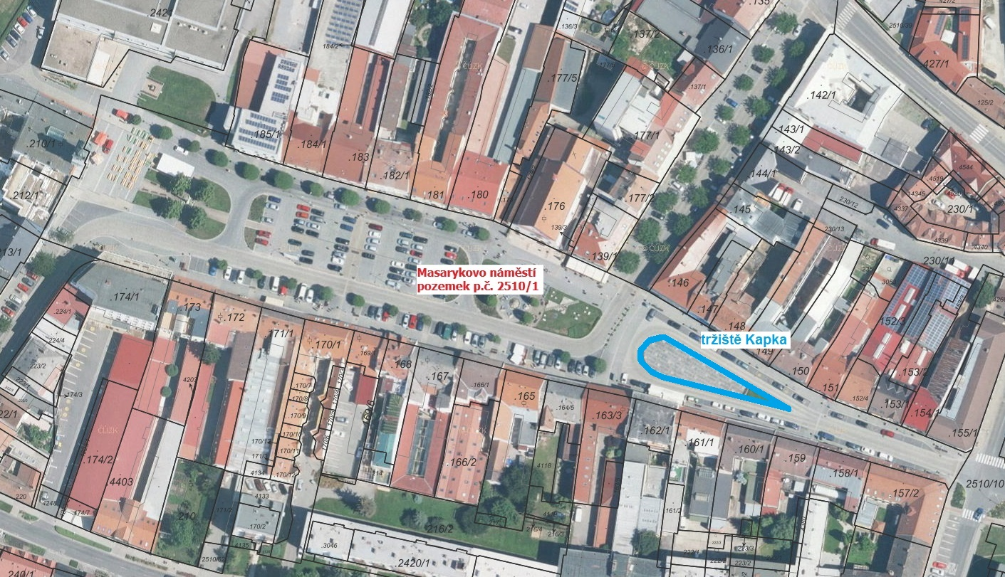

* + - 1. **Kyjov, Masarykovo náměstí, pozemek p.č. 2510/1 a p.č. 2510/14, k.ú. Kyjov, a přilehlé ulice**
* **třída Komenského (po křižovatku s ul. Dobrovského), pozemek p.č. 2510/12, k.ú. Kyjov,**
* **ul. Dobrovského (od křižovatky s tř. Komenského po křižovatku s ul. Urbanova), pozemek p.č. 2510/11, k.ú. Kyjov.**

Slouží pro pořádání jednorázových prodejních akcí - trhy, jarmarky.

**Kapacita je stanovena na 310 prodejních míst.**

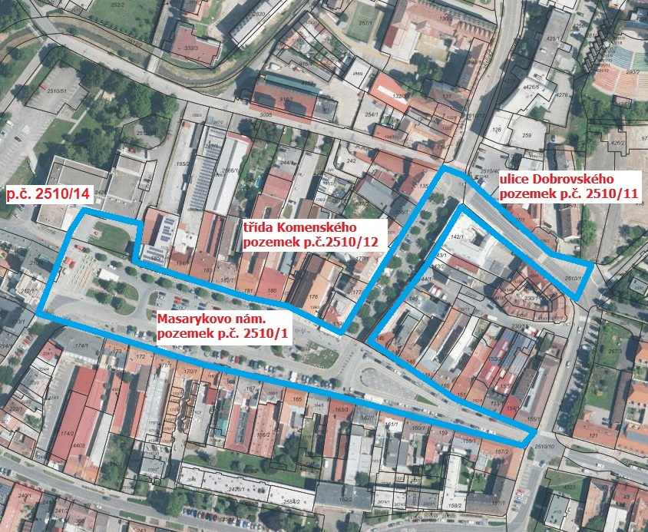

**Příloha č. 2 k nařízení města Kyjova č. 1/2023, Tržní řád**

**Rozdělení a umístění restauračních zahrádek[10])**

|  |  |  |  |  |
| --- | --- | --- | --- | --- |
| **č.** | **název provozovny a umístění** | **maximální doba prodeje - denní** | **maximální doba prodeje - roční** | **poznámky** |
| 1. | Skvělá káva  ul. Nádražní | 8:00-23:00 po-čt, ne  8:00-24:00 pá-so | celoročně |  |
| 2. | Quán Viét  ul. Svatoborská | 8:00-23:00 po-čt, ne  8:00-24:00 pá-so | celoročně |  |
| 3. | Pizzerie U Martina  Masarykovo náměstí | 8:00-23:00 po-čt, ne  8:00-24:00 pá-so | celoročně |  |
| 4. | Komenda  třída Komenského | 8:00-23:00 po-čt, ne  8:00-24:00 pá-so | celoročně |  |
| 5. | L.H. Bar  Sídliště Mezi Mlaty | 8:00-23:00 po-čt, ne  8:00-24:00 pá-so | celoročně |  |
| 6. | Vinař Šalša  Masarykovo náměstí | 8:00-23:00 po-čt, ne  8:00-24:00 pá-so | celoročně |  |
| 7. | Bonanza  tř. Komenského | 8:00-23:00 po-čt, ne  8:00-24:00 pá-so | celoročně |  |
| 8. | Vandal Fries  ul. Svatoborská | 8:00-23:00 po-čt, ne  8:00-24:00 pá-so | celoročně |  |
| 9. | Čajovna Galerie  Masarykovo náměstí | 8:00-23:00 po-čt, ne  8:00-24:00 pá-so | celoročně |  |
| 10. | Restaurace v budově s č.p. 34  Masarykovo náměstí | 8:00-23:00 po-čt, ne  8:00-24:00 pá-so | celoročně |  |
| 11. | SOHO bar  ul. Žižkova | 8:00-23:00 po-čt, ne  8:00-24:00 pá-so | celoročně |  |
| 12. | Longus  Masarykovo náměstí | 8:00-23:00 po-čt, ne  8:00-24:00 pá-so | celoročně |  |
| 13. | Café 99  Masarykovo náměstí | 8:00-23:00 po-čt, ne  8:00-24:00 pá-so | celoročně |  |
| 14. | Vinotéka Pavlovín  Masarykovo náměstí | 8:00-23:00 po-čt, ne  8:00-24:00 pá-so | celoročně |  |
| 15. | Duša v péří  Masarykovo náměstí | 8:00-23:00 po-čt, ne  8:00-24:00 pá-so | celoročně |  |
| 16. | R-Caffe  třída Komenského | 8:00-23:00 po-čt, ne  8:00-24:00 pá-so | celoročně |  |
| 17. | Biokrálovna  ul. Svatopluka Čecha | 8:00-23:00 po-čt, ne  8:00-24:00 pá-so | celoročně |  |
| 18. | Sport Billy  ul. Mezivodí | 8:00-23:00 po-čt, ne  8:00-24:00 pá-so | celoročně |  |
| 19. | Sport Bar  ul. Mezivodí | 8:00-23:00 po-čt, ne  8:00-24:00 pá-so | celoročně |  |
| 20. | Pražírna  třída Komenského | 8:00-23:00 po-čt, ne  8:00-24:00 pá-so | celoročně |  |
| 21. | Region  třída Palackého | 8:00-23:00 po-čt, ne  8:00-24:00 pá-so | celoročně |  |
| 22. | Jančovka  ul. Nětčická | 8:00-23:00 po-čt, ne  8:00-24:00 pá-so | celoročně |  |
| 23. | IP Restaurant  ul. Nádražní | 8:00-23:00 po-čt, ne  8:00-24:00 pá-so | celoročně |  |
| 24. | Hostinec u Otína  ul. Ivana Javora | 8:00-23:00 po-čt, ne  8:00-24:00 pá-so | celoročně |  |
| 25. | Zahrádka  ul. Luční | 8:00-23:00 po-čt, ne  8:00-24:00 pá-so | celoročně |  |
| 26. | Bar Afrika  Sídliště U Vodojemu | 8:00-23:00 po-čt, ne  8:00-24:00 pá-so | celoročně |  |
| 27. | Restaurace Nový svět  ul. Tyršova | 8:00-23:00 po-čt, ne  8:00-24:00 pá-so | celoročně |  |
| 28. | Zahrádka u Kulky  ul. Jungmannova | 8:00-23:00 po-čt, ne  8:00-24:00 pá-so | celoročně |  |
| 29. | U Kobzů  ul. Svatoborská | 8:00-23:00 po-čt, ne  8:00-24:00 pá-so | celoročně |  |
| 30. | Budvarka  ul. Svatoborská | 8:00-23:00 po-čt, ne  8:00-24:00 pá-so | celoročně |  |
| 31. | Sport bar U Sida  ul. Dobrovského | 8:00-23:00 po-čt, ne  8:00-24:00 pá-so | celoročně |  |
| 32. | Na Špici  ul. Dobrovského | 8:00-23:00 po-čt, ne  8:00-24:00 pá-so | celoročně |  |
| 33. | Kyjovský pivovar  třída Komenského | 8:00-23:00 po-čt, ne  8:00-24:00 pá-so | celoročně |  |
| 34. | Prostě Burger  třída Komenského | 8:00-23:00 po-čt, ne  8:00-24:00 pá-so | celoročně |  |
| 35. | U Žaby  Sídliště Za Stadionem | 8:00-23:00 po-čt, ne  8:00-24:00 pá-so | celoročně |  |
| 36. | Hospoda na potoku  Sídliště Zahradní | 8:00-23:00 po-čt, ne  8:00-24:00 pá-so | celoročně |  |
| 37. | Café La Vera  Moravská ulička (Masarykovo náměstí) | 8:00-23:00 po-čt, ne  8:00-24:00 pá-so | celoročně |  |
| 38. | Yalla Bar  ul. Jungmannova | 8:00-23:00 po-čt, ne  8:00-24:00 pá-so | celoročně |  |
| 39. | Rychlé občerstvení  Bohuslavice | 8:00-23:00 po-čt, ne  8:00-24:00 pá-so | celoročně |  |

1. ) Zákon č. 183/2006 Sb., o územním plánování a stavebním řádu (stavební zákon), ve znění pozdějších předpisů.
2. ) Zákon č. 183/2006 Sb., o územním plánování a stavebním řádu (stavební zákon), ve znění pozdějších předpisů.
3. ) Zákon č. 110/1997 Sb., o potravinách a tabákových výrobcích a o změně a doplnění některých souvisejících zákonů, ve znění pozdějších předpisů a prováděcí vyhlášky k tomuto zákonu.
4. ) Zákon č. 183/2006 Sb., o územním plánování a stavebním řádu (stavební zákon), ve znění pozdějších předpisů.
5. ) Nařízení města Kyjova č. 2/2022 o placeném stání silničních motorových vozidel na vymezených úsecích místních komunikací ve městě Kyjově.
6. ) Například zákon č. 166/1999 Sb., o veterinární péči a o změně některých souvisejících zákonů (veterinární zákon), ve znění pozdějších předpisů, a prováděcími předpisy k tomuto zákonu.
7. ) Zákon č. 183/2006 Sb., o územním plánování a stavebním řádu (stavební zákon), ve znění pozdějších předpisů.
8. ) Zákon č. 183/2006 Sb., o územním plánování a stavebním řádu (stavební zákon), ve znění pozdějších předpisů.
9. ) Například zákon č. 250/2016 Sb., o odpovědnosti za přestupky a řízení o nich, ve znění pozdějších předpisů,

   zákon č. 251/2016 Sb., o některých přestupcích, ve znění pozdějších předpisů.
10. ) Tržní řád dopadá na všechny restaurační zahrádky na území města Kyjova, tj. včetně venkovních prostor restauračních zařízení a ve vnitrobloku, které nebyly zkolaudovány podle zákona č. 183/2006 Sb., o územním plánování a stavebním řádu (stavební zákon), ve znění pozdějších předpisů.